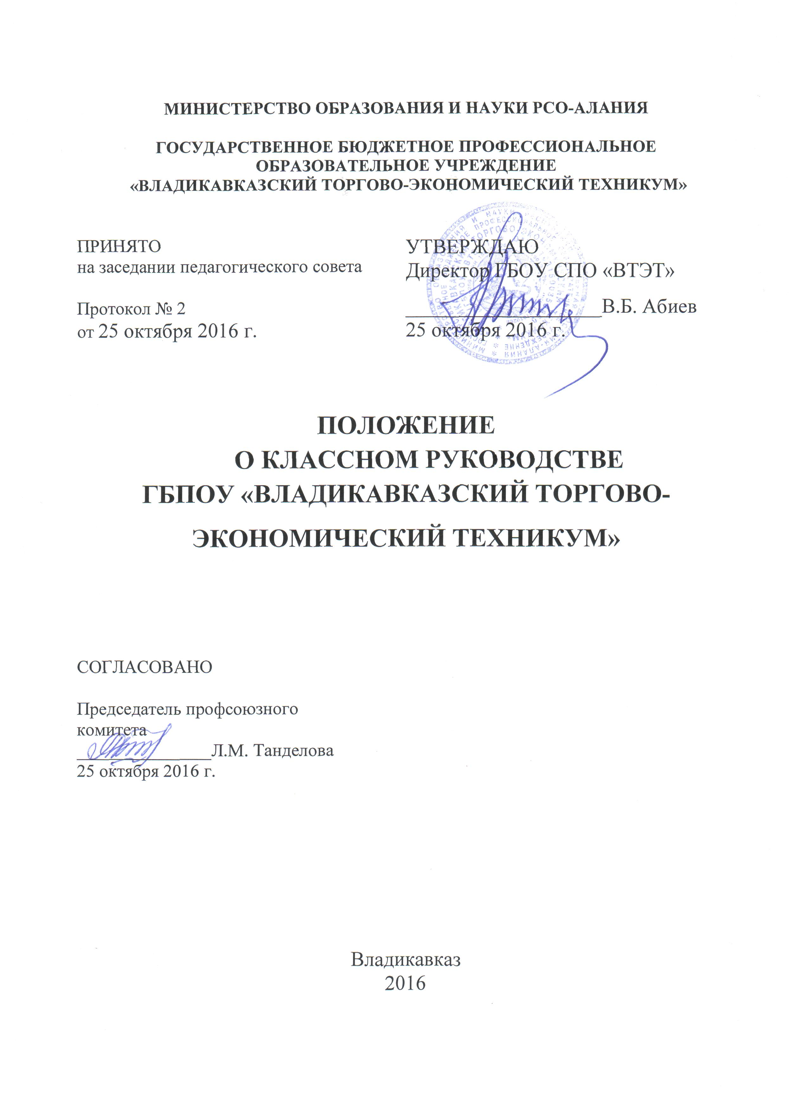
1. Общие положения

1.1. Настоящее Положение регламентирует и определяет нормативно-правовую базу и организационно-методическую основу деятельности классных руководителей групп обучающихся ГБПОУ «Владикавказский торгово-экономический техникум» (далее – техникум).
1.2. К своей работе классный руководитель группы руководствуется:
- Федеральным законом от 29 декабря 2012 года № 273-ФЗ «Об образовании в Российской Федерации»;
- Федеральным законом от 24.07.98 № 124-ФЗ (ред. От 02.12.2013 с изменениями, вступившими в силу 13.12.2013) «Об основных гарантиях прав ребенка в Российской Федерации»;
- настоящим Положением;
- приказами директора техникума.
1.3. Классный руководитель назначается и освобождается от классного руководства приказом директора техникума.
1.4. Классные руководители подчинены и подотчётны директору, заместителю директора по учебно-воспитательной работе, заведующему воспитательной частью и отвечает за организацию и координацию образовательного процесса в закреплённой за ним группе. Заведующий воспитательной частью техникума обеспечивает непосредственное руководство классными руководителями и контролирует их работу.
1.5. Основными требованиями к личности классного руководителя группы и его деятельности являются социальная и профессиональная компетентность, личностная готовность к воспитательной работе, высокая нравственная культура, гражданственность, ответственность и коммуникабельность.
1.6. Основными принципами деятельности классного руководителя группы являются личностно-ориентированный подход к каждому обучающемуся, взаимодействие с активом обучающихся, включённость в дела и проблемы группы, развитие самоуправления обучающихся, доброжелательность в отношениях с обучающимися.

2. Состав классных руководителей

2.1. Классный руководитель группы назначается из числа состава педагогических работников техникума.
2.2. Кандидатура классного руководителя учебной группы утверждается директором техникума не позднее 01 сентября текущего года.
2.3. Классным руководителем группы может быть назначен педагогический работник техникума, имеющий высшее профессиональное образование.
2.4. План работы классного руководителя утверждается заместителем директора по учебно-воспитательной работе техникума.

3. Основные цели и задачи классного руководителя

3.1. Целью работы классного руководителя является формирование коллектива обучающихся, способного работать в дальнейшем на принципах самоуправления и активизации как группового, так и индивидуального потенциала обучающихся учебной группы.
3.2. Для достижения данной цели классным руководителем реализуются следующие основные задачи:
- формирование эффективных межличностных отношений и создание благоприятного социально-психологического климата в учебной группе;
- оказание помощи обучающимся в комплексе учебных вопросов в период их адаптации в техникуме;
- активное содействие организации различных форм внеаудиторной (внеклассной) деятельности обучающихся;
- формирование здорового образа жизни;
- контроль за соблюдением прав обучающихся, гарантированных законодательством РФ и локальными нормативными актами техникума;
- содействие самореализации личности обучающихся, повышению их интеллектуального и духовного потенциала.

4. Функции классного руководителя

4.1. Оказывать помощь обучающимся-первокурсникам в скорейшей и оптимальной адаптации к условиям обучения в техникуме, формировании дружного и работоспособного коллектива, в организации взаимопомощи и содействия при освоении различных дисциплин профессиональной программы.
4.2. Ознакомить обучающихся-первокурсников с их правами и обязанностями, с историей и традициями техникума, уставом, Правилами внутреннего распорядка, Положением о внешнем виде обучающихся техникума и другими локальными актами.
4.3. Ознакомить обучающихся с Федеральным государственным образовательным стандартом и учебным планом по профессии, специальности.
4.4. Информировать обучающихся:
- о жизни техникума;
- о работе органов самоуправления обучающихся;
- об итогах успеваемости в группе.
4.5. Осуществлять контроль успеваемости и посещения занятий обучающимися группы.
4.6. Осуществлять кураторство:
- выявление учебных и научных интересов обучающихся;
- привлечение обучающихся к самостоятельной учебной, научно-исследовательской работе;
- проведение профессиональной ориентации обучающихся (беседы, встречи со специалистами, экскурсии и пр.);
- ведение документации (классный журнал, план работы классного руководителя).
4.7. Содействовать в организации и проведении мониторинга качества обучения и воспитания обучающихся, в планировании и активизации их досуговой, спортивно-оздоровительной и других видов социокультурной деятельности.
4.8. Содействовать в разрешении конфликтных ситуаций обучающихся (в группе, с педагогическими работниками, администрацией).
4.9. Содействовать социальной адаптации обучающихся (выявление социальных проблем обучающихся, вовлечение в общественную жизнь).
4.10. Поддерживать контакты с родителями или лицами заменяющими (проблемы успеваемости, дисциплины, адаптации).
4.11. Проводить учебно-воспитательную работу среди обучающихся, взаимодействовать с администрации техникума при защите прав и интересов обучающихся.
4.12. Изучить личность обучающегося, его семейное положение, условия жизни, интересы, склонности и увлечения.
4.13. Изучить необходимость социальной поддержки обучающихся из малообеспеченных семей, обучающихся с ограниченными возможностями здоровья; обучающихся-сирот, опекаемых, обучающихся из приемных семей, обучающихся, имеющих детей, обучающихся с ослабленным здоровьем.
4.14. Доводить до сведения обучающихся и разъяснять им приказы и распоряжения министерства образования и науки, администрации техникума, касающиеся учебы, жизни и быта обучающихся.
4.15. Классный руководитель информирует заместителя директора о состоянии дел в группе, о запросах, нуждах и настроениях.

5. Методическое обеспечение работы классных руководителей

5.1. Методическая и консультативная помощь классным руководителям в их работе осуществляется заместителями директора по учебно-воспитательной работе, методистом, психологом, социальным педагогом и иными специализированными структурами и службами.
5.2. В целях методической поддержки организуется повышение квалификации классных руководителей в области современных образовательно-воспитательных технологий, психологии личности, социальной и возрастной педагогики и психологии, обмен опытом работы классных руководителей (семинары, конференции, «круглые столы»).

6. Права классных руководителей учебной группы

6.1. Классный руководитель имеет право:
- участвовать в обсуждении всех вопросов, касающихся как группы в целом, так и отдельных обучающихся;
- знакомиться в установленном порядке с успеваемостью обучающихся группы;
- вносить предложения по улучшению учебной и внеучебной работы;
- вносить предложения об оказании материальной помощи обучающимся из малообеспеченных семей, о премировании за активное участие в общественной жизни; представлять обучающихся к премированию или взысканию;
- вносить предложения по улучшению учебной, научно-исследовательской работы, организации практики, культурно-массовой жизни обучающихся;
- поддерживать контакты с родителями или лицами их заменяющими;
- ставить перед педсоветом и директором вопросы, касающиеся организации учебного и учебно-воспитательного процесса, в том числе расписания занятий, экзаменов, воспитательных мероприятий;
- осуществлять и контролировать правильное и своевременной заполнение журнала учебной группы;
- присутствовать на занятиях, зачётах и экзаменах курируемой группы (по согласованию с преподавателем, ведущим занятия);
- получать информацию, касающуюся успеваемости и дисциплинированности обучающихся от преподавателей и мастеров производственного обучения, ведущих занятия в курируемой группе;
- рекомендовать кандидатуру из числа обучающихся на должность старосты группы, делать представления на поощрения (взыскания) обучающимся;
- инициировать меры дисциплинарного и общественного воздействия по отношению к обучающимся, нарушающим правила внутреннего распорядка, морально-этические нормы поведения.

7. Обязанности классного руководителя

7.1. Классный руководитель обязан:
- планировать работу с группой и представлять план на утверждение заместителю директора по учебно-воспитательной работе;
- знакомить обучающихся с учебными планами, Уставом техникума, Правилами внутреннего распорядка техникума, положениями об экзаменах и зачётах, положением о внешнем виде обучающихся и другими положениями , касающимися обучающихся;
- оказывать помощь обучающимся в организации учебного процесса и самостоятельной работы, контролировать текущую, семестровую и годовую успеваемость и дисциплину;
- консультировать обучающихся по вопросам специфики подготовки, выбора личной траектории, возможностей получения высшего образования;
- способствовать адаптации обучающихся к системе обучения в техникуме, уяснению их прав и обязанностей, налаживанию доброжелательных отношений между педагогами и обучающимися;
- при организации воспитательной работы с обучающимися направлять усилия на создание организованного сплоченного коллектива в группе;
- строить свою работу с учётом индивидуальных особенностей обучающихся, их интересов, наклонностей, состояния здоровья;
- проводить работу по вовлечению обучающихся в участии в олимпиадах, смотрах, конкурсах и других научных, просветительских и творческих мероприятий;
- поддерживать постоянные контакты с соответствующими подразделениями и общественными организациями для совместной работы по патриотическому, нравственному и культурному воспитанию обучающихся, пропаганде здорового образа жизни;
- информировать администрацию о состоянии дел в группе;
- предоставлять отчёт по итогам семестра и проделанной работе заведующему воспитательной частью техникума.
8. Контроль за работой классных руководителей групп обучающихся
и оценка их деятельности

8.1. Контроль за работой и координацию действий классных руководителей осуществляют заместитель директора по учебно-воспитательной работе и заведующий воспитательной частью техникума.
8.2. Итоги работы классных руководителей подводятся администрацией техникума.
8.3. При оценке работы классного руководителя учитывается следующее:
- сохранение контингента;
- наличие документации классного руководителя (дневник классного руководителя, план работы, отчёты за семестр и за год);
- успеваемость в группе; отсутствие правонарушений обучающихся;
- отсутствие дисциплинарных взысканий (замечание, выговор) обучающихся, объявленных в техникуме за нарушение правил внутреннего распорядка;
- подготовка и проведение общетехникумовских мероприятий.

